埼玉県高社研地理部会作成　「コロナを通して世界の状況を考察する」

（　　）年（　　）組（　　　）番　氏名（　　　　　　　　　　　　）

第６章　ペストのパンデミックから何を学ぶか

ペストとは何か。パンデミック（意味：感染症の全国的・世界的な大流行）により、社会はどう変化したのか。ペストのパンデミックを学び、新型コロナウイルス（COVID -19）について考えてみよう。

**1節　ペストについて学ぼう**

＜参考資料①＞

【世界を変えた感染症の歴史①】〜想像を絶する人類の戦い〜

　URL：[https://youtu.be/hv5M4183oF4](https://youtu.be/hv5M4183oF4%20)

【課題１】参考資料①を見ながら、次の文章を読み、（１）（２）の問に答えよ。

　ペストは　ア　の一種で　イ　と呼ばれている。感染症の世界的な流行は過去にも何度も起きている。ペストの原因は　ウ　といわれる細菌で、感染経路は　エ　→人である。主な症状は高熱・頭痛・精神的錯乱があり、最終的には特徴的な　オ　が身体に浮かび、死に至るこの感染症による影響は大きく、A中世そのものを終わらせたといわれている。ペストの対策として、　カ　が開発されたが、ワクチンはいまだにない。現在でも年間2,000人の患者が発生している。

1. 文章中の空欄ア～カの空欄に当てはまる語を答えよ。※　エ　の解答欄には生物が二つ記入すること。

|  |  |  |
| --- | --- | --- |
| ア　感染症 | イ　黒死病 | ウ　ペスト菌 |
| エ  ノミ　→　ネズミ | オ　黒い斑点 | カ　抗生物質 |

1. 下線部Aについて、ペストのパンデミックによりどのような影響があったか。参考資料①を見ながら、ペストによる影響を２つ挙げよ。

|  |
| --- |
| 影響１  ・死者の急増で埋葬が間に合わないといった事態が発生した  ・十字軍の失敗と感染拡大を食い止められなかったことにより、キリスト教の権威が失墜した。  ・グリム童話への影響 |
| 影響２  ・人口減少に伴い、農奴制が崩壊した  ・ユダヤ人の迫害  ・ヨーロッパにおけるブドウ栽培の普及 |

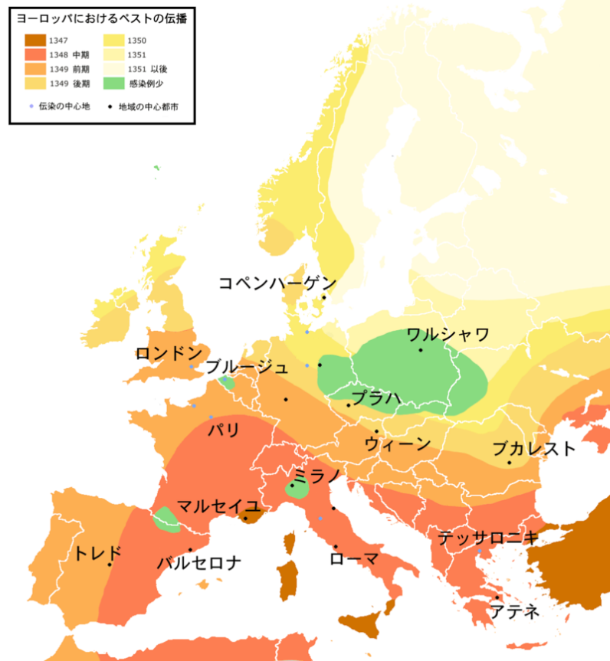【課題２】中世ヨーロッパではどのようにペストの感染が伝播していったのだろうか。

下図の色分け（参考資料②）を参考に、ペストの感染経路を下図中に矢印で示せ。

この地図は産業革命（18世紀）より前のパンデミックの様子だね。

新型コロナウイルスの感染経路の様子とは少し違うね。

人々の移動手段が関係していそうだな。

参考資料②　図　中世ヨーロッパにおけるペストの伝播

（Wikipediaより引用　<https://ja.wikipedia.org/wiki/%E3%83%9A%E3%82%B9%E3%83%88>　）

産業革命（１８世紀）より前の移動手段ってなんだろうね？？



【課題３】ペストのパンデミックはヨーロッパ社会にどのような影響を与えたか。

参考資料③をふまえて答えよ。

＜参考資料③＞

西日本新聞　社会を変革させるパンデミック　流行終息後でさえ続く変化

URL：<https://www.nishinippon.co.jp/item/n/592363/>



（解答例）第一に，労働力の急激な減少と賃金の上昇によって，農民は流動的になり，農奴に依存した荘園制の崩壊が加速した。第二に，ペストの脅威を防ぐことのできなかった教会は，その権威を失った。第三に，人材の払底によってそれまで登用されることのなかった人材の登用をもたらした。結果として，封建的身分制度は実質的に解体へと向かった。同時に新しい価値観の創造へと繋がった。たとえば，イタリアのルネサンスや，西ヨーロッパを中心にした強力な王の権力に基づく主権国家の誕生などである。

**2　ペストのパンデミックを通じて現在の新型コロナウイルス騒動を見てみよう**

　ペストの世界的流行は過去3～４回起きたといわれている。フランスの作家であるカミュは感染症ペストを題材に、フィクション小説の『ペスト』を記した。小説『ペスト』ではデマに惑わされた市民の行動（アルコールの伝染病予防・ハッカ飴の購入など）が描かれている。

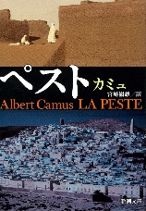＜参考資料④＞

新型コロナの予言に満ちた小説『ペスト』が示す感染症の終わり　（幻冬舎PLUSより）

URL　<https://www.gentosha.jp/article/15125/>

【課題4】新型コロナウイルス（COVID-19）が流行中のいま、人々はどのような行動をとっているだろうか。各自の実体験や「コロナ　デマ」「コロナ　買い占め」などをWebで検索し、知りえた情報を空欄にまとめよ。

検索日：　　月　　日

（解答例）アルコール除菌液が品薄になった結果，代用品として次亜塩素酸水が普及した。また，酒造会社のなかには，高濃度エタノールの販売をはじめた。国税庁もこれに呼応して酒造会社が販売する高濃度エタノールについて，飲用不可の表示などの条件をクリアした場合に限って，酒税を免除する措置を打ち出した。（検索日：５月４日）

出典：弁護士ドットコム　https://www.zeiri4.com/c_1076/n_922/

【課題５】ペストのパンデミックにより、社会には様々な変化が起きた（【課題１】、【課題３】を参照）。新型コロナウイルスの流行により、どのような社会の変化が考えられるだろうか。以下の空欄に自分の考えを書きなさい。必要ならニュースや新聞などを見てもよい。

（解答例）在宅勤務の拡大によって，混雑した通勤電車に乗って通勤するといった働き方は減少し，在宅でできるものとそうでないものの峻別が行われて働き方が大きく変化する。また，宅配便などの物流や生活必需品をそろえるスーパーマーケットなどは，人々の生活を支える基盤としての役割を担っていることが再確認され，社会インフラとしての位置づけがなされるようになる。など

電子マネーが当たり前になれば、レジも変わるわね。

９月入学の国もあるらしいね！！

日本人はマスクをつけたがるらしい国民性らしいわ。

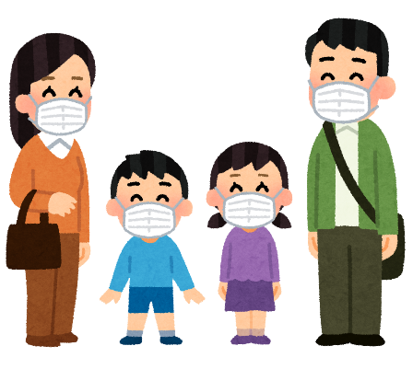

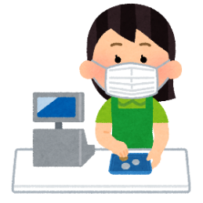

↓ペストマスク？をつけたアニメキャラクター達



私がつけているのは「ペストマスク」というものだ。

実はこう見えて、中世の医者である。

私の影響か？最近のアニメキャラクターもペストマスクを着けているぞ。作中にペスト患者はいるのだろうか？

（ＴＶアニメ「僕のヒーローアカデミア」　より　<https://www.heroaca.com/>）